 | Apellidos, Nombre: Agra Casal, Rubén

 | 1. Despliegue cliente servidor de Odoo
En la realización de este proyecto se deberá implantar la versión facilitada de Odoo. El proyecto de implantación debe debe atender a los siguientes requisitos:

(CA2.4 - Realizáronse instalacións cliente/servidor)
(CA2.8 - Documentáronse as operacións realizadas e as incidencias)
- Instalar la versión de Odoo facilitada en una máquina virtual con el sistema operativo Ubuntu Server (última versión LTS disponible) con dirección IP: 192.168.250.2 empleando PostgreSQL como sistema gestor de base de datos.
- Emplear un cliente Windows 10 con dirección IP 192.168.250.3 para conectarse con el servidor de Odoo.

(CA2.2 - Identificáronse os módulos que compoñen ou ERP-CRM)
- Identificar los módulos que componen Odoo en la instalación cliente/servidor.
  - Mostrar la lista de módulos instalados y no instalados.
  - Indica qué módulos se encuentran instalados por defecto.
  - Realiza una breve descripción de los diez módulos que consideres más interesantes.

(CA2.6 - Realizáronse instalacións adaptadas ás necesidades formuladas en diferentes supostos)
- Configurar la instalación de Odoo atendiendo a las siguientes características:
  - Información de la empresa:
    - Nombre la compañía: acrónimo con las iniciales de tu nombre completo.
    - Logotipo: establecer un logotipo adecuado para la empresa.
    - Dirección: datos ficticios.
    - NIF: dato ficticio.
    - Teléfono: dato ficticio.
    - Móvil: dato ficticio.
    - Sitio web: dato ficticio.
  - Gestión de usuarios:
    - Crear un usuario con el rol de administración empleando tu nombre completo.
    - Personaliza la firma de correo electrónico.
  - Gestión de módulos. Instalar y activar los siguientes módulos:
    - CRM.
    - Ventas.
    - Facturación.
    - Contabilidad.

(CA2.7 - Verificouse ou funcionamento do ERP-CRM)
- Verificar el funcionamiento de la instalación cliente/servidor de Odoo mediante la creación del informe de ventas.

(CA2.5 - Configuráronse os módulos instalados)
- Activar el soporte completo de contabilidad (om_account_accountant)

1. Instalación de Ubuntu Server y de Odoo
Para empezar, deberemos instalar nuestro servidor de forma adecuada.

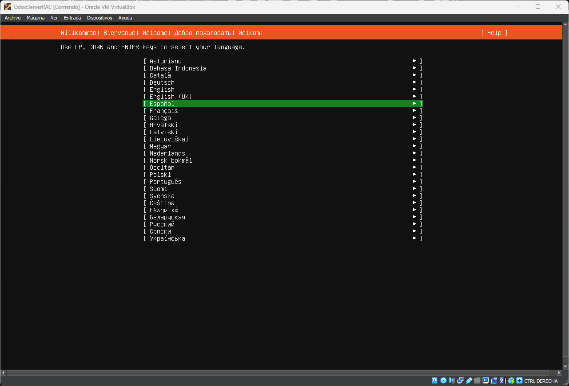Figura 1: Selección de idioma
Eligiremos Español.

Después, en el tipo de instalación, dejaremos como está por defecto (la opción Ubuntu Server).

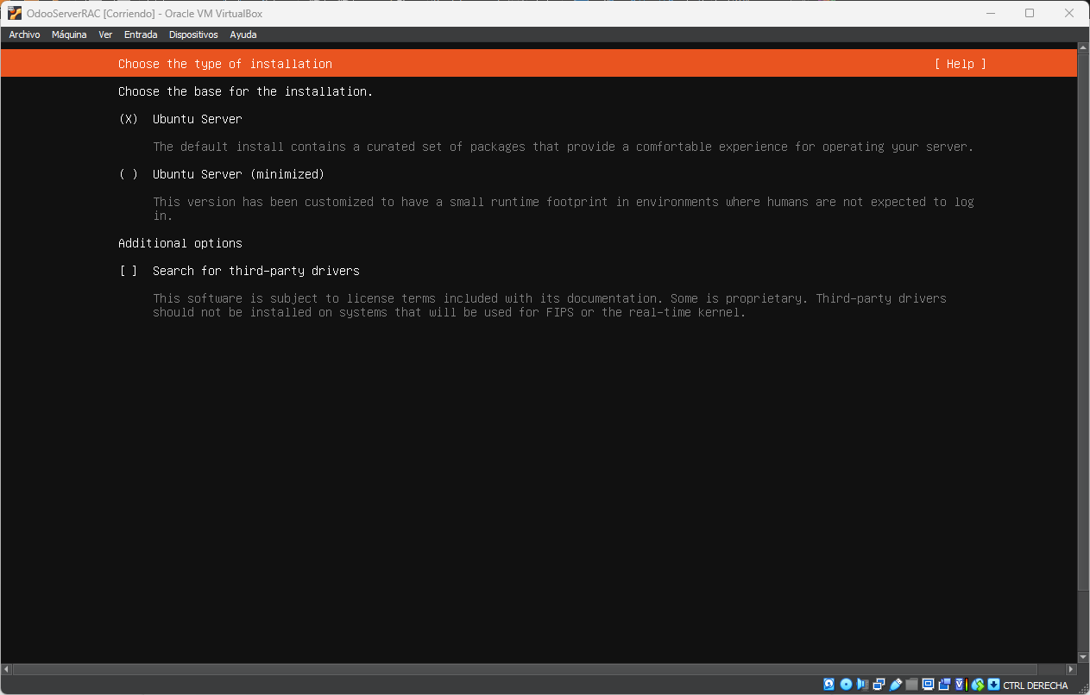Figura 2: Tipo de instalación: Ubuntu Server

Esperamos a que el archivo espejo pase los tests.
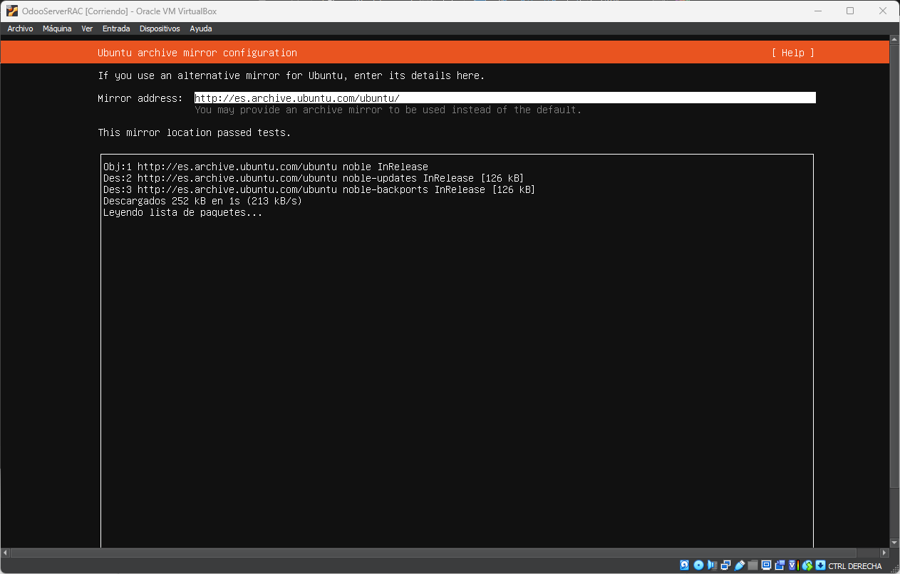Figura 3: Configuración de archivos espejo

En la parte del almacenamiento, dejaremos también las opciones que vienen marcadas por defecto (Como se muestra en la figura 4).
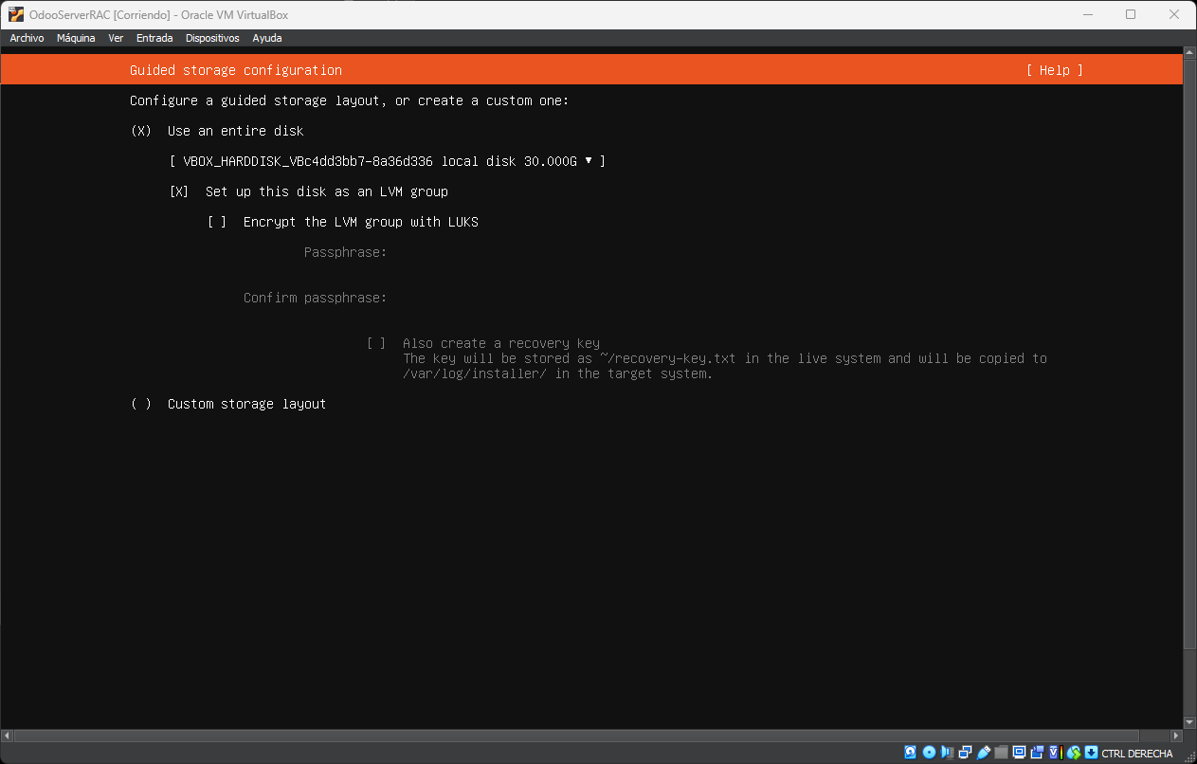Figura 4: Configuración de almacenamiento

Confirmamos la acción destructiva.
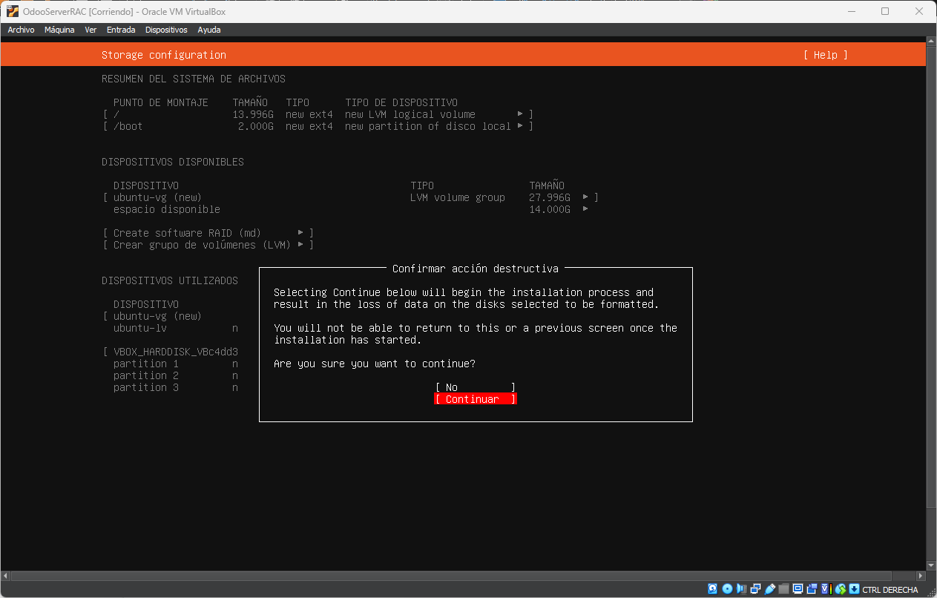Figura 5: Confirmación de acción destructiva

Rellenamos los campos de la configuración del perfil de la siguiente manera (contraseña: abc123.):
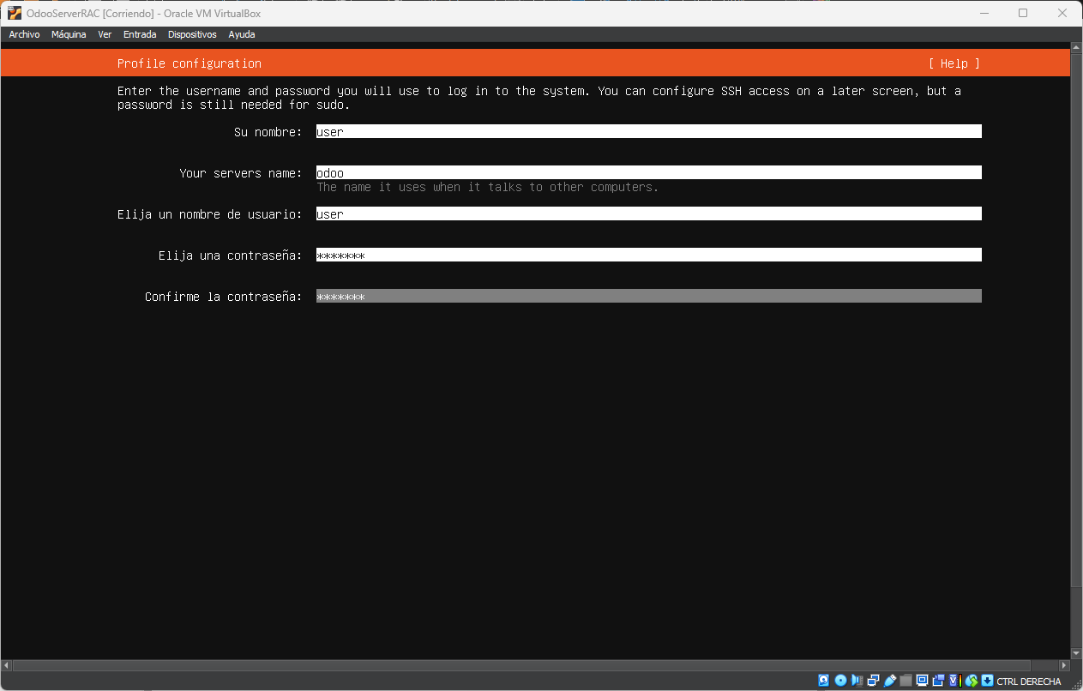Figura 6: Configuración de perfil

Nos saltamos la parte de mejorar a Ubuntu pro, ya que esta es la opción de pago.
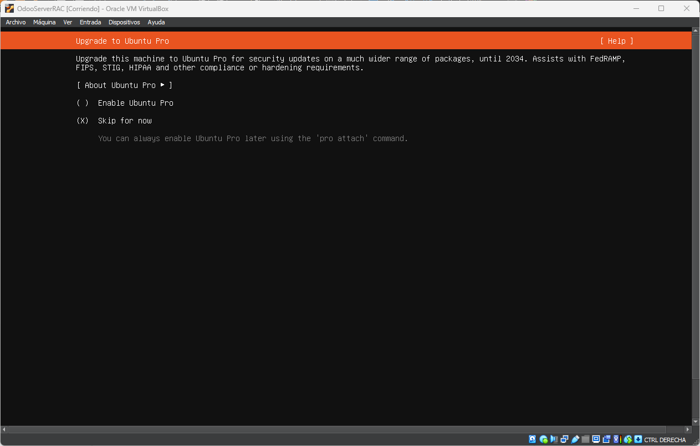Figura 7: Omitir Ubuntu Pro

Instalaremos el servidor OpenSSH.
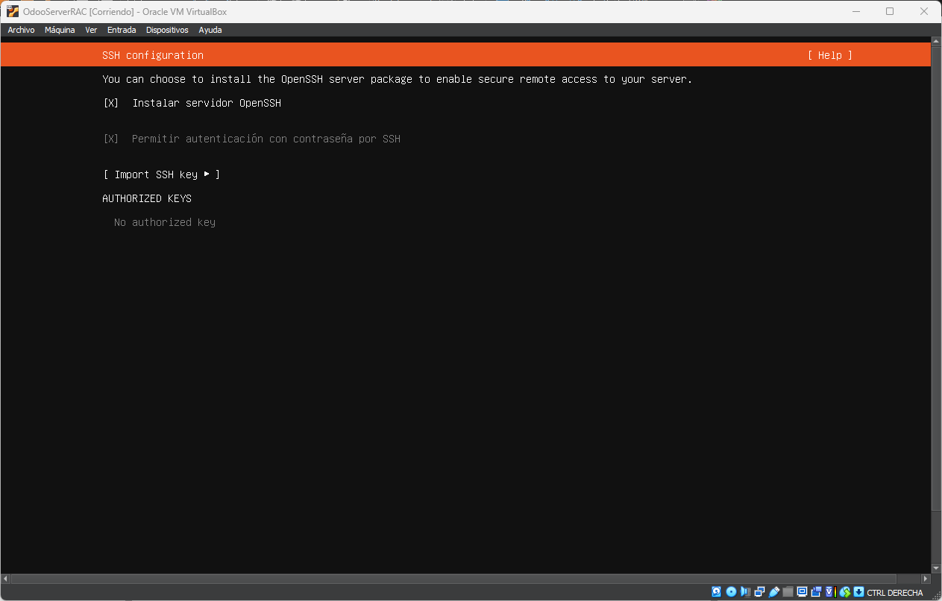Figura 8: Instalar servidor SSH

En el siguiente apartado, no marcaremos ninguna opción. Instalaremos por nuestra propia cuenta Postgresql.
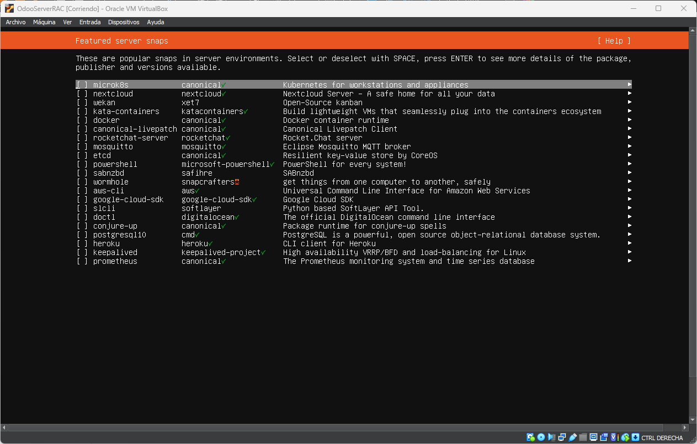Figura 9: Omitir funcionalidades extra

Esperamos a que el sistema se instale.
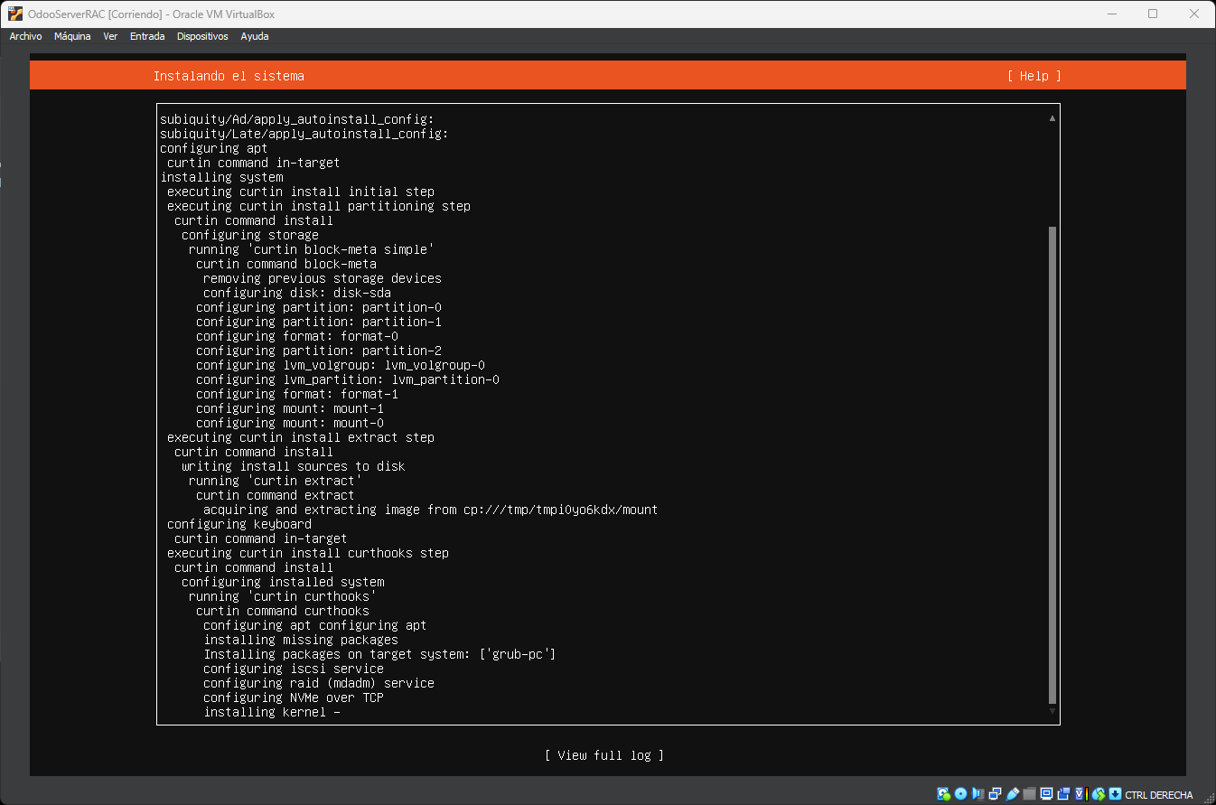Figura 10: Instalación del sistema

Una vez instalado, el servidor se verá de la siguiente forma:
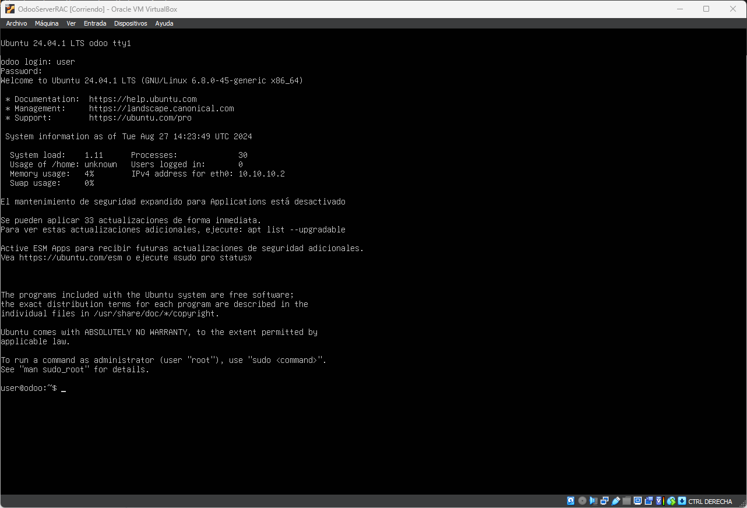Figura 11: Servidor iniciado

El siguiente paso será configurar el servidor de modo que tenga acceso a la red. Para ello deberemos acceder al archivo situado en netplan y lo configuraremos de la siguiente manera:
vi /etc/netplan/50-cloud-init.yaml
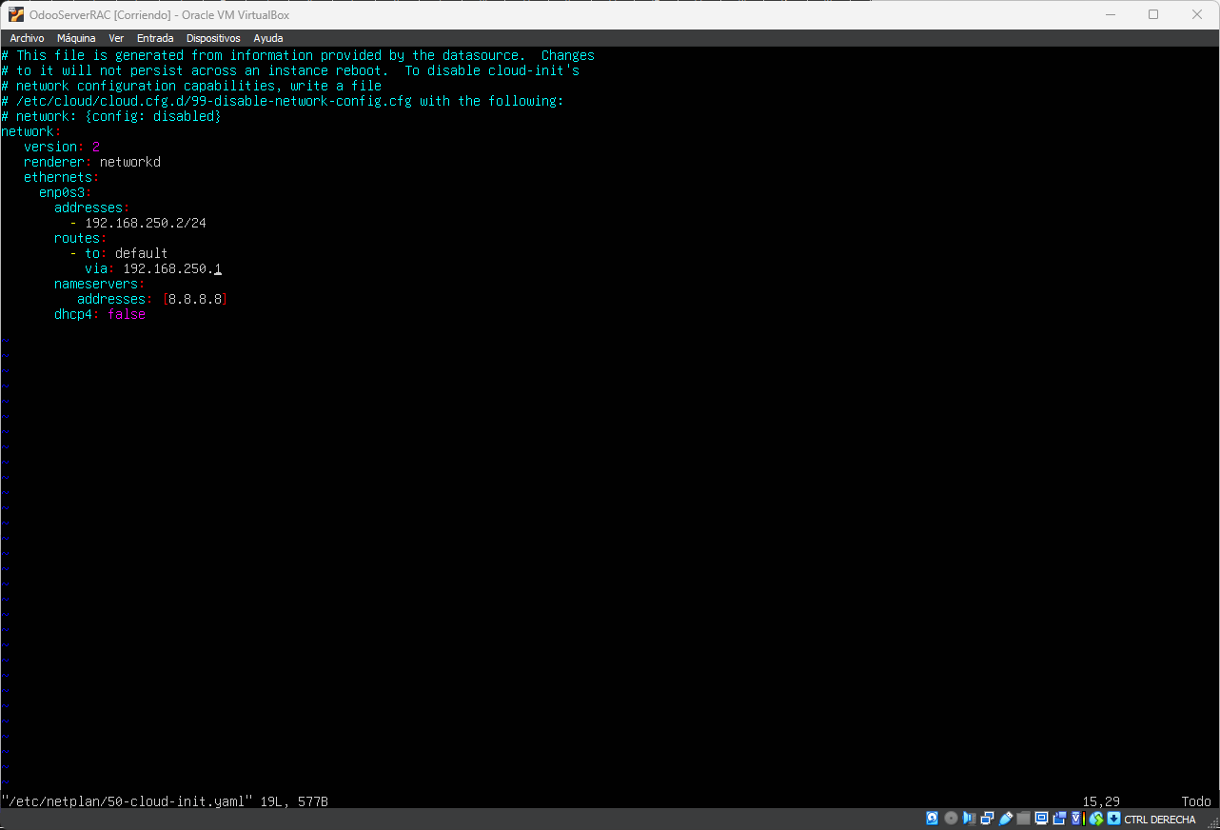Figura 12: Configuración de red
Después deberemos comprobar si funciona haciendo un ping a 8.8.8.8 y otro ping a www.google.es.

A continuación instalaremos Postgresql con el siguiente comando:
sudo apt install postgresql
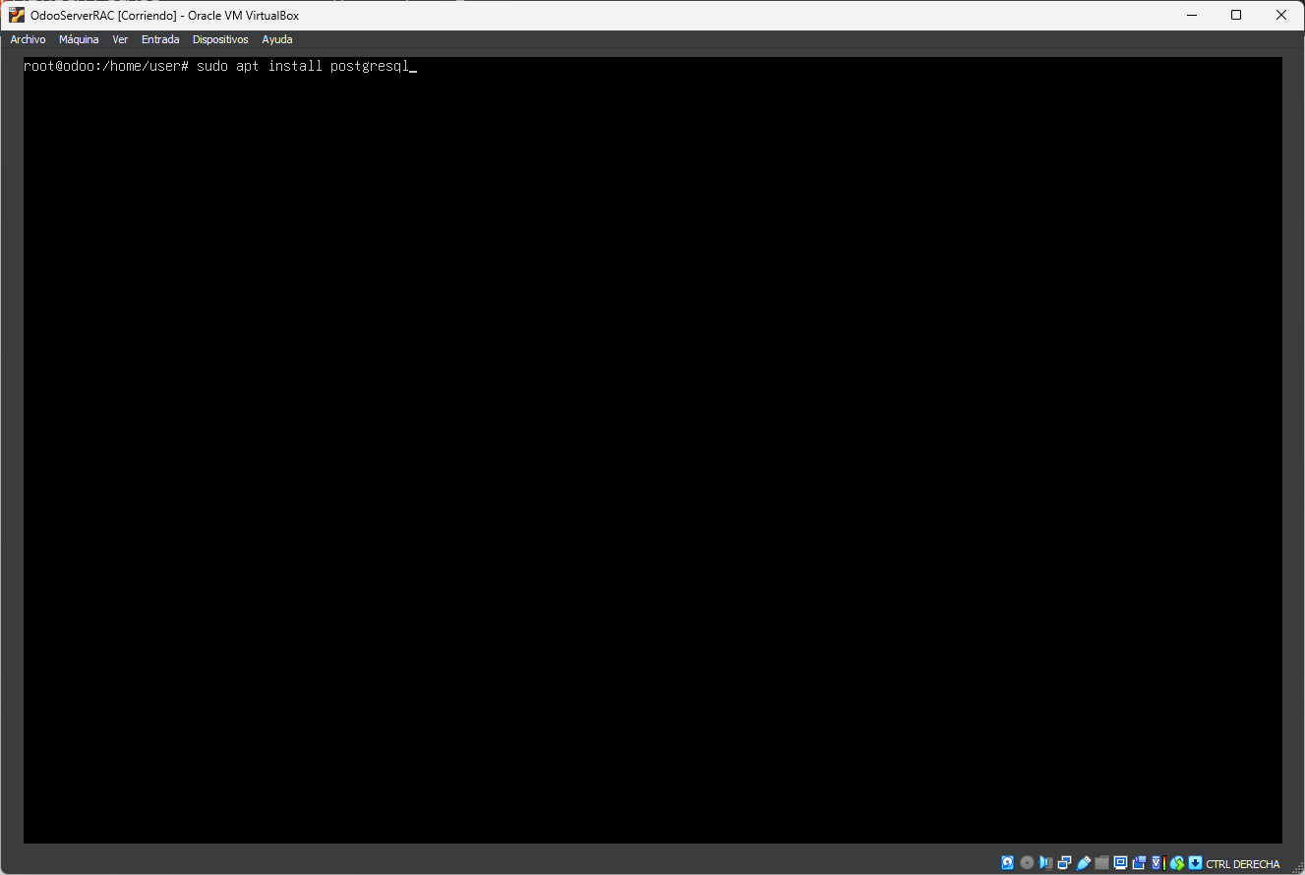Figura 13: Instalación de postgresql

En cuanto al equipo cliente, deberemos también configurar la red de la siguiente manera (Máscara de subred: 255.255.255.0):
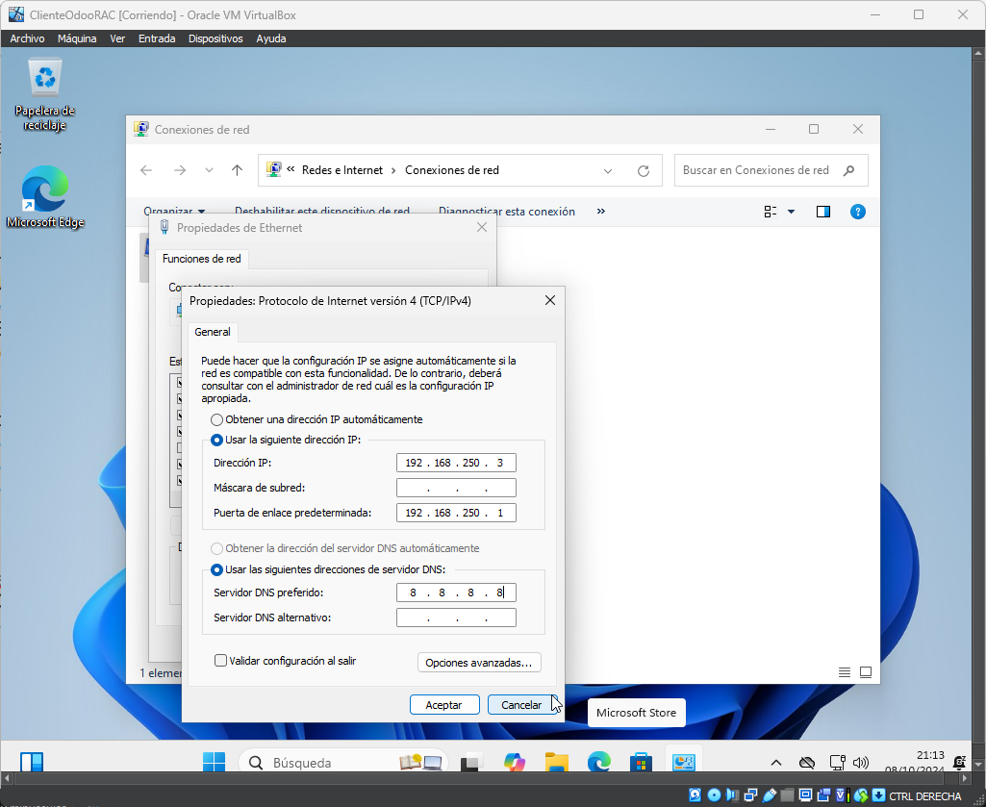Figura 14: Configuración de red del equipo cliente

El siguiente paso será pasar el archivo que nos permitirá instalar el servidor de Odoo utilizando el comando SCP, para ello deberemos utilizar el comando que se muestra en la figura siguiente:
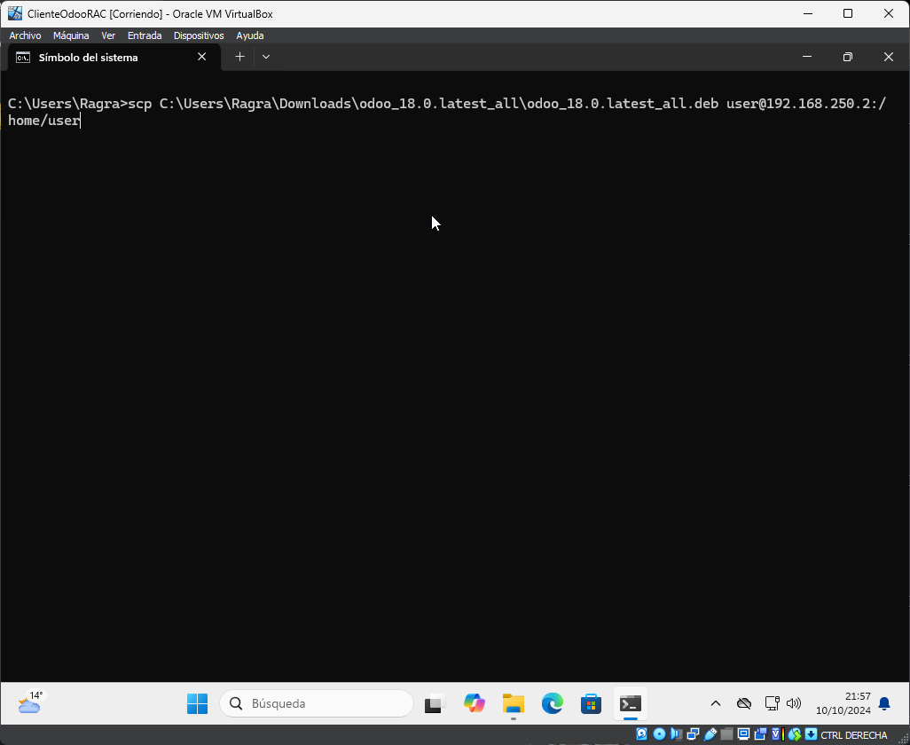Figura 15: Comando SCP

Una vez se haya pasado el archivo, podremos escribir el comando dir y veremos que está en el servidor. A continuación lo instalaremos haciendo sudo apt install [nombre del archivo]
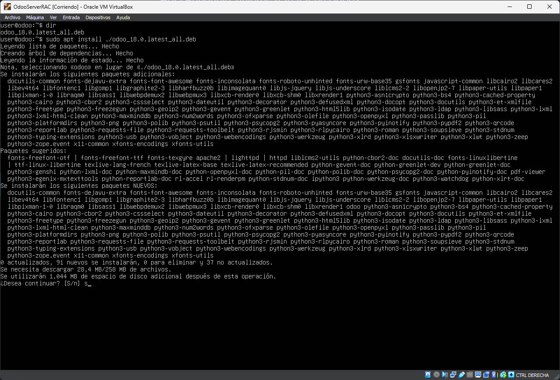Figura 16: Instalación del servidor de Odoo
También podremos hacer si no funciona correctamente:
dpkg -i [nombre del archivo]
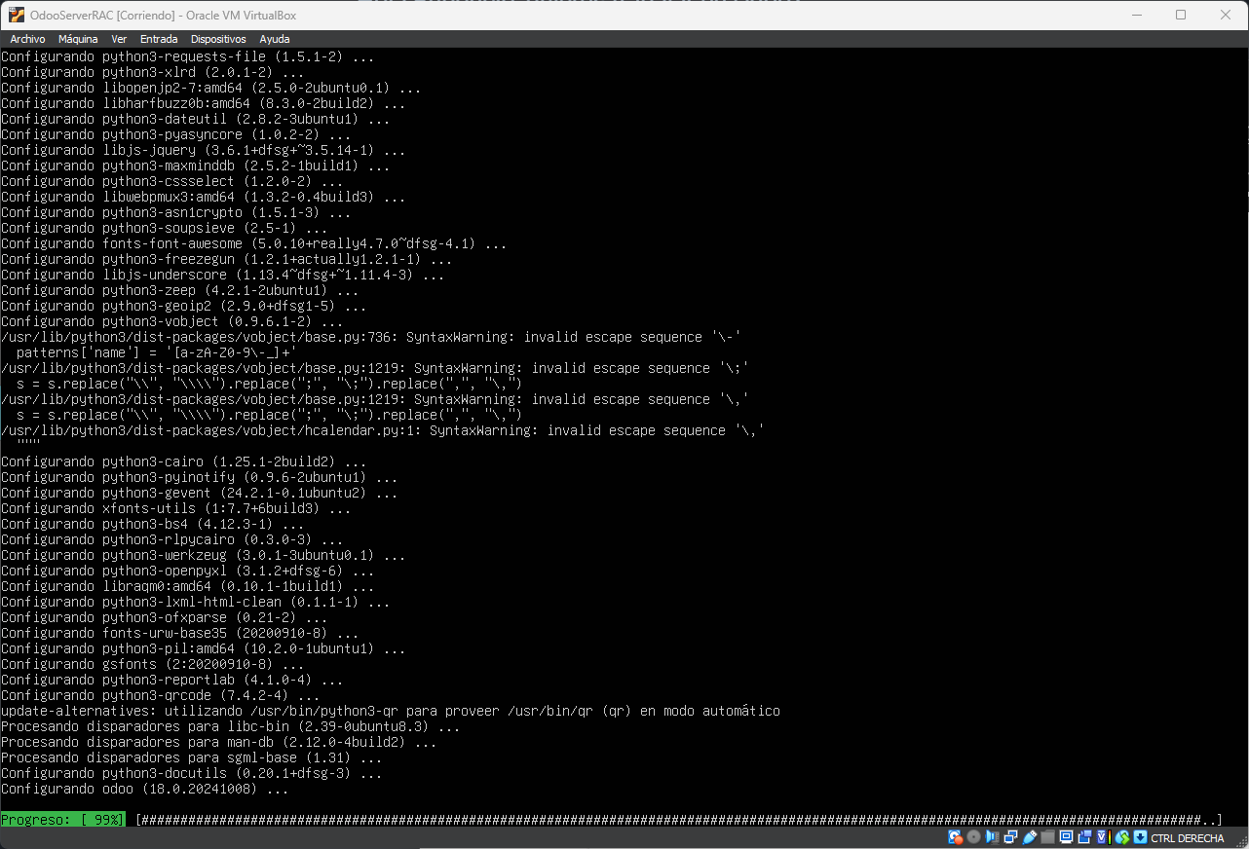Figura 17: Proceso de instalación del servidor de Odoo

Una vez terminada la instalación, podremos ver el estado si usamos systemctl status odoo
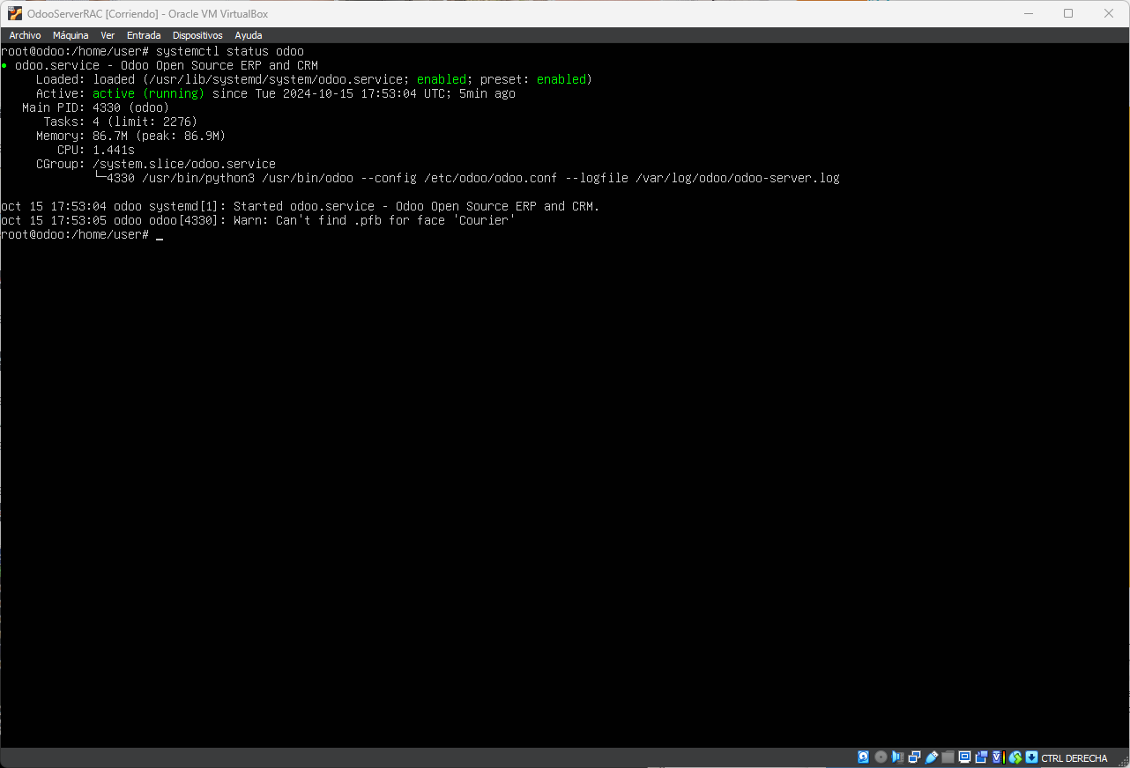Figura 18: Estado del servidor de Odoo
Podemos ver que el servidor ya está activo.

Ahora deberemos acceder al servidor con la máquina del cliente. Para ello, abriremos el navegador y nos conectaremos a: 192.168.250.2(La dirección IP del servidor):8069 (Puerto correspondiente).
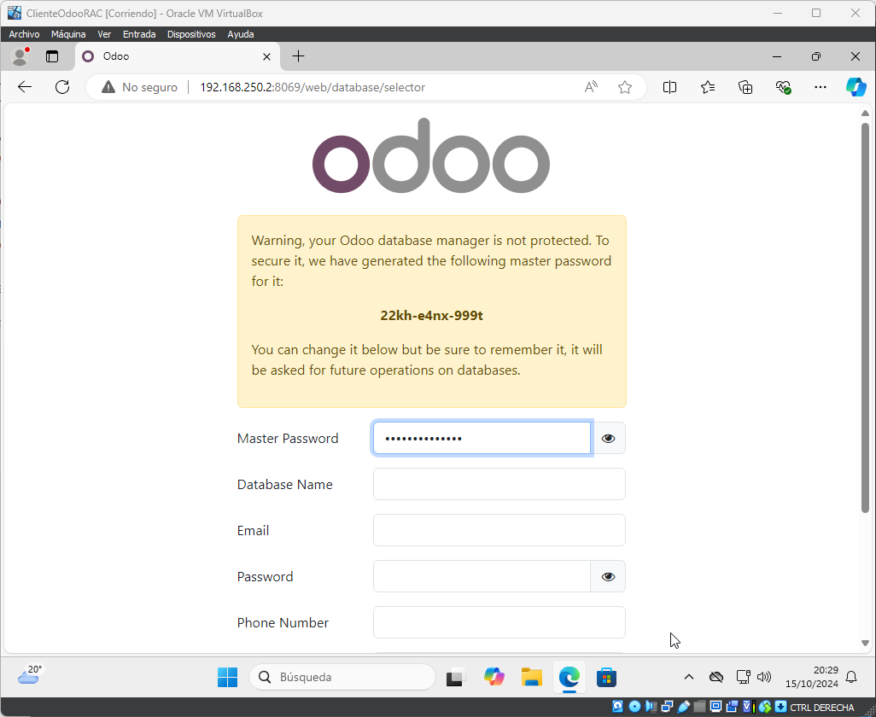Figura 19: Acceso al servidor

Configuraremos nuestra base de datos y marcaremos la opción de “Demo Data” para que nos genere datos de prueba.
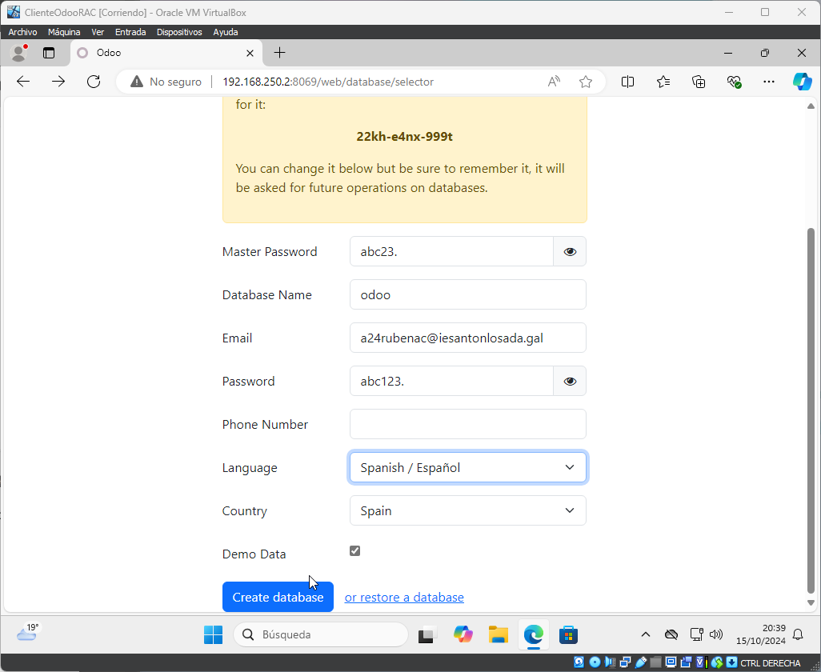Figura 20: Creación de base de datos

Una vez creada, iniciaremos sesión con los datos insertados anteriormente.
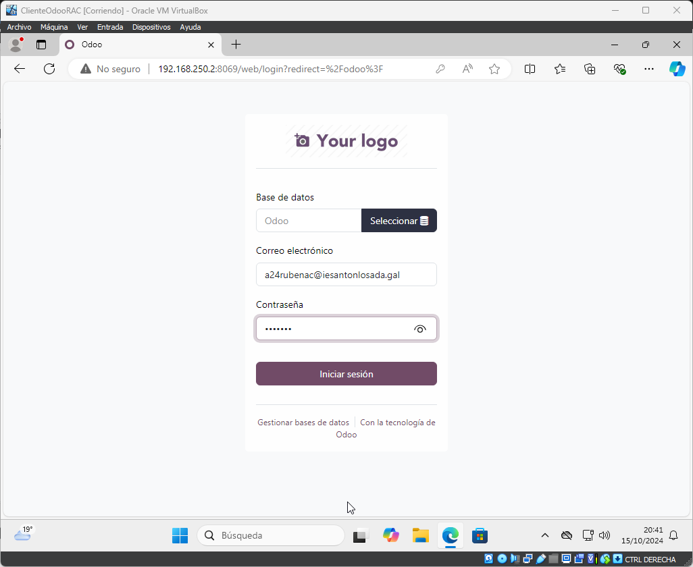Figura 21: Inicio de sesión

Si nos dirigimos a la pestaña de “Aplicaciones”, podremos ver la lista de módulos que tenemos tanto los que están desinstalados, los que estan preinstalados y los que están ya instalados.
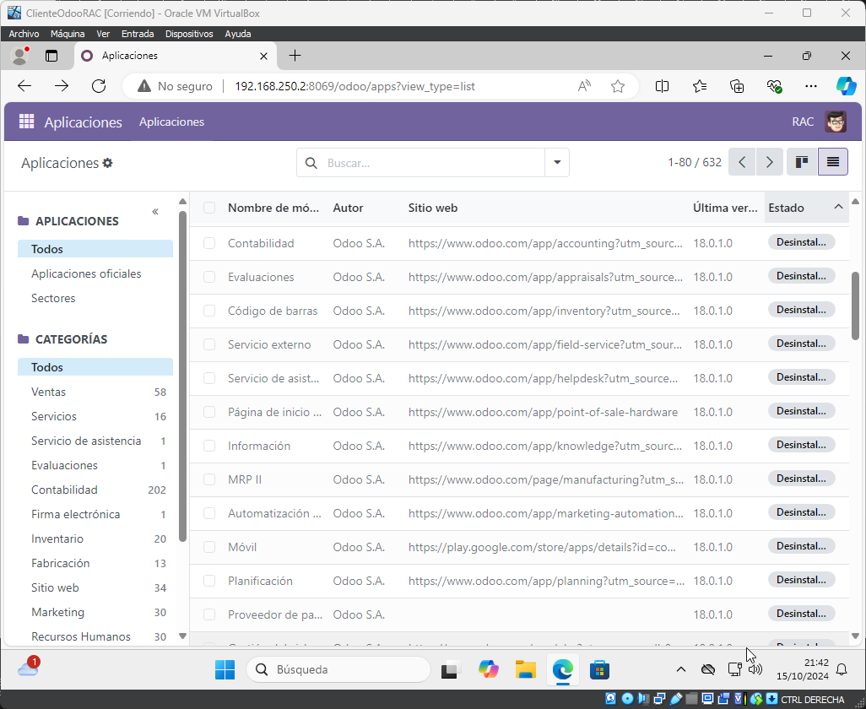Figura 22: Módulos no instalados 1

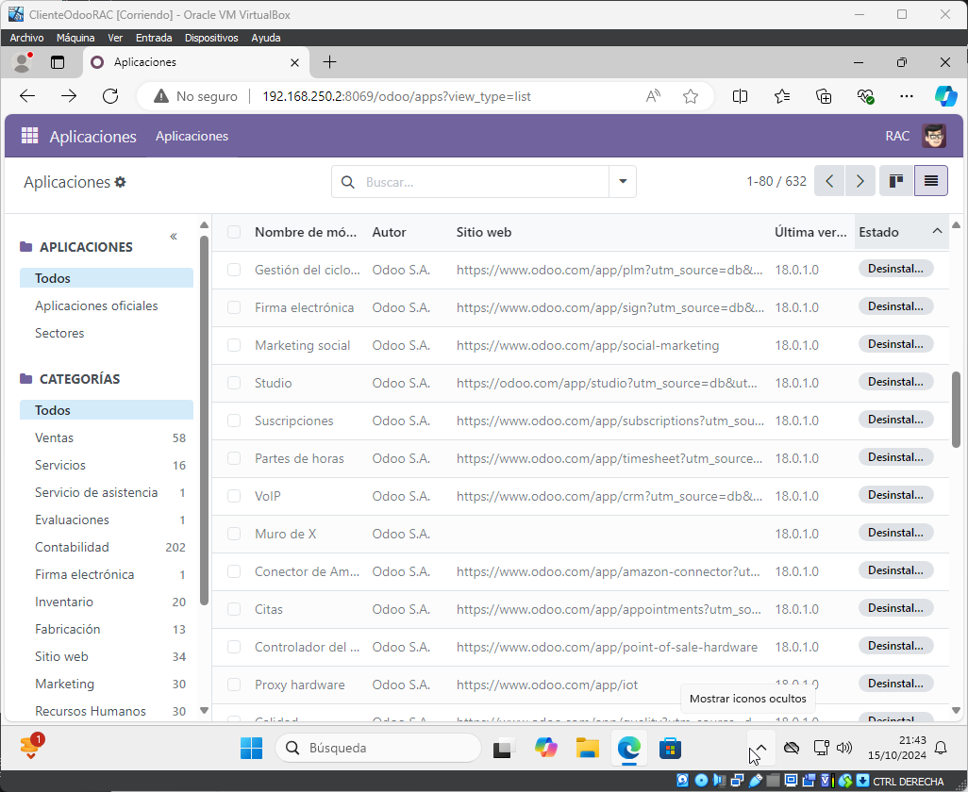Figura 23: Módulos no instalados 2

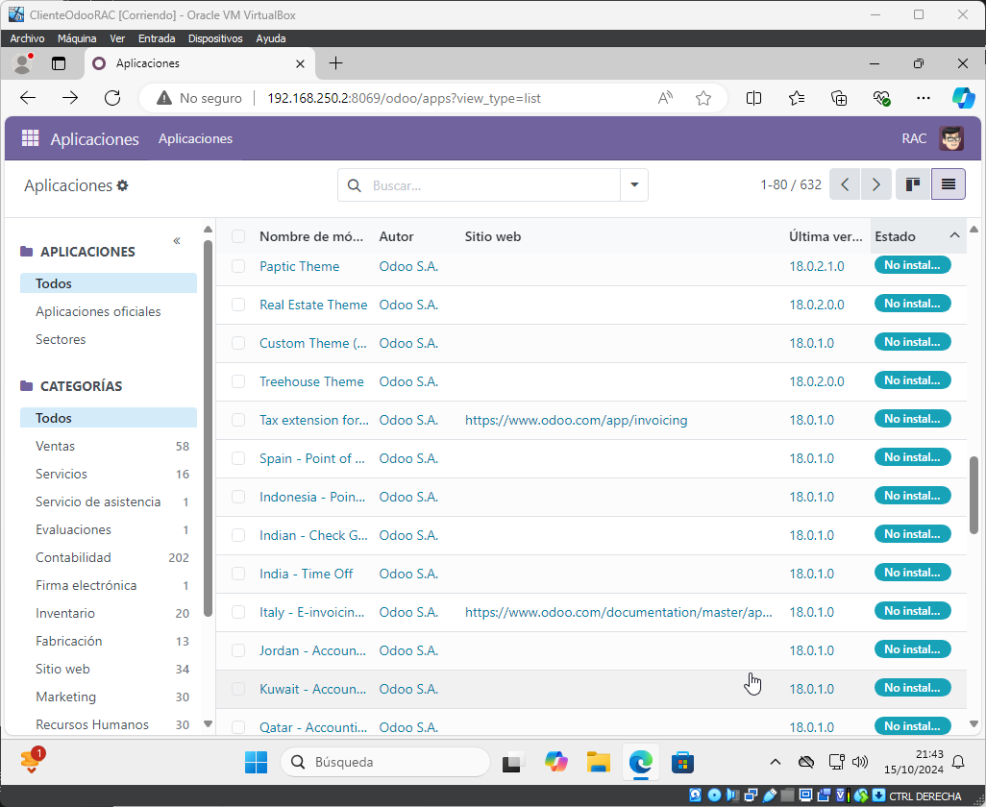Figura 24: Módulos preinstalados 1

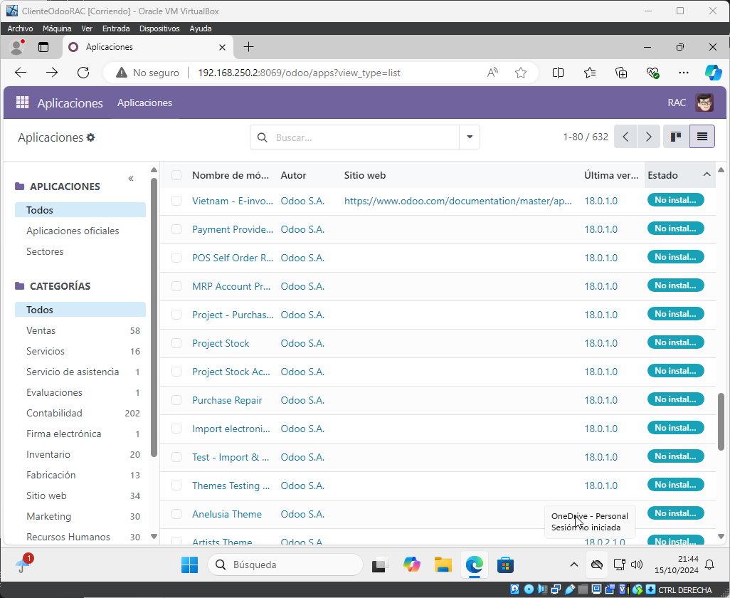Figura 25: Módulos preinstalados 2
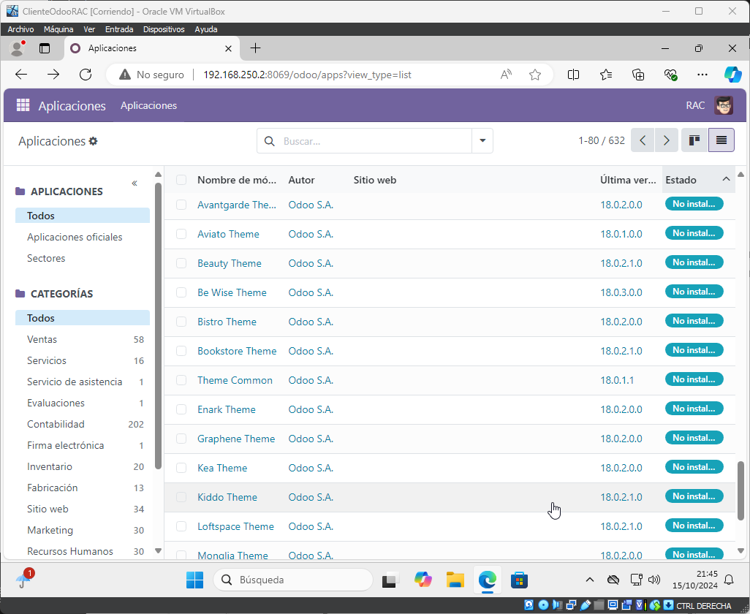Figura 26: Módulos preinstalados 3
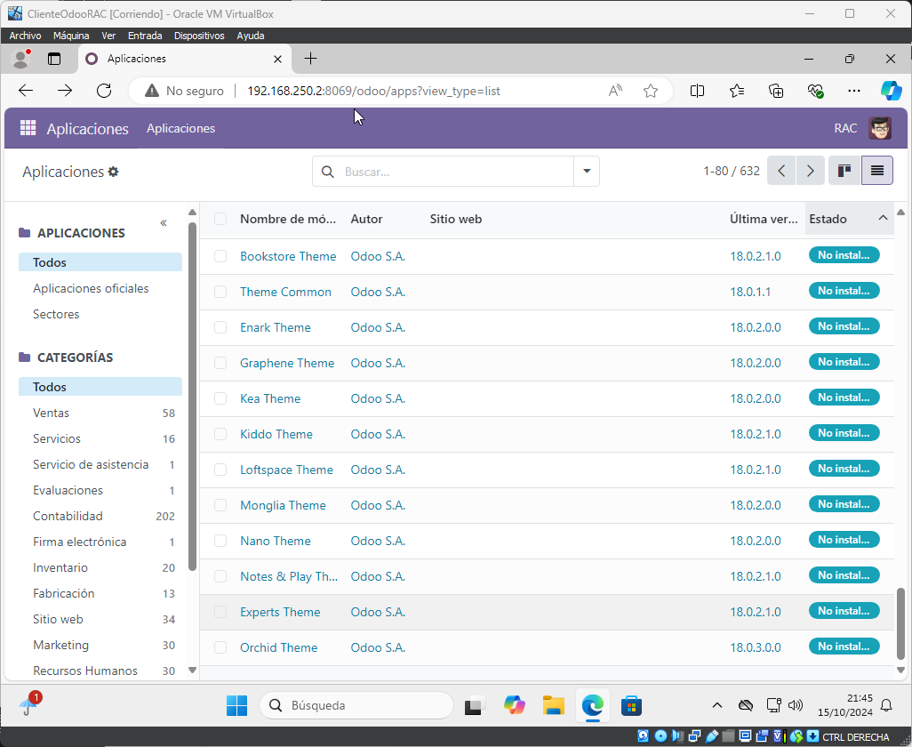Figura 27: Módulos preinstalados 4
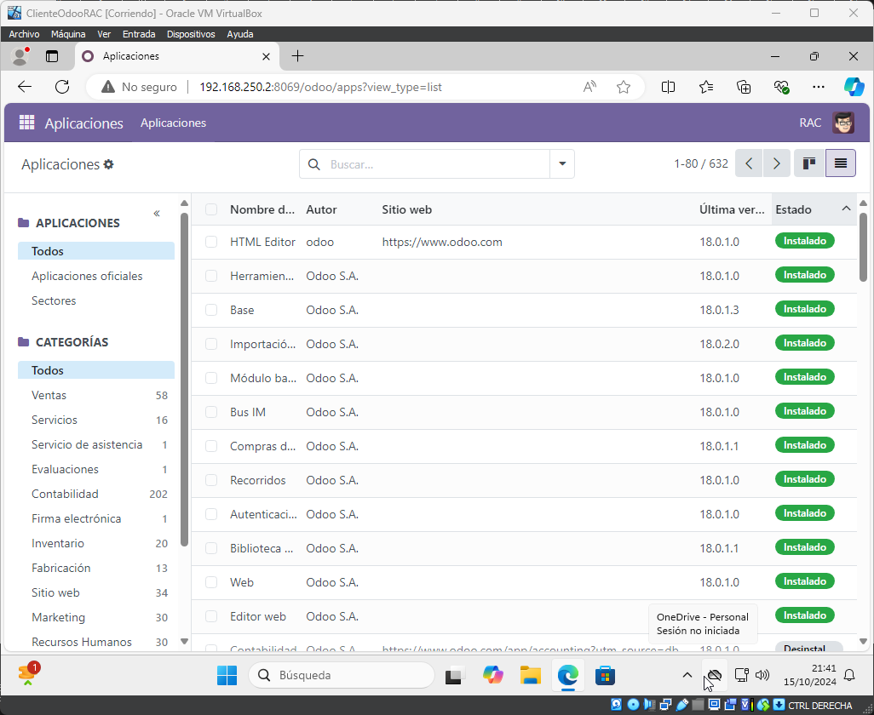Figura 28: Módulos instalados por defecto

Diez módulos elegidos:
Gestión de proyectos: Es un módulo intuitivo y sencillo que permite disponer de una vista detallada de las tareas que están activas, además de mostrar una línea del tiempo con todas ellas. Me gusta bastante que se pueda tener una vista detallada y completa de los proyectos, facilitando bastante su control.
Automatización de marketing: Es un módulo que permite crear campañas de marketing específicas y automáticas. También permite diseñar campañas de correo con una interfaz de arrastrar y soltar y automatizar no solo los correos electrónicos sino cualquier acción necesaria. Me parece que este módulo es clave a la hora de optimizar este tipo de procesos de marketing.
eLearning: Es un sistema de gestión de aprendizaje facil de usar par estudiantes y profesores. Se puede subir todo tipo de contenido y evaluar el progreso de los estudiantes. Me parece que el módulo hace que la plataforma sea bastante flexible y configurable a la hora de tener un seguimiento de los estudiantes y la evaluación de su progreso.
Sistema de inventario: Permite optimizar las rutas y obtener una visiblidad en tiempo real del almacén. Además, consta de sistemas inteligentes que permiten sugerir o activar pedidos de compra, el seguimiento a los proveedores, etc. Me parece bastante interesante, ya que la automatización de este sistema puede reducir errores y costes innecesarios.
PLM (Gestión del ciclo de vida del producto): Es un control de versiones colaborativo que ayuda mejorar las listas de los materiales antes, durante y después de la producción, facilitando la gestión y un control estable de los productos. Me parece que es un módulo fundamental sobretodo en sectores que se dedican a fabricar productos. Provoca que se tenga una gestión completa y una buena coordinación entre los diferentes departamentos para que el producto se desarrolle correctamente.
Eventos: Este módulo permite gestionar tanto los eventos presenciales y en línea. Con él, se puede organizar, publicar, promocionar y vender los eventos de una manera bastante sencilla. Además, también permite gestionar los patrocinadores, stands, presentaciones, eventos virtuales, sitios web, etc. Este módulo es bastante completo, ya que te permite gestionar todos los aspectos de los eventos desde la promoción, los patrocinadores y las ventas.
Flota: Permite tener una gestión de flotas de una manera sencilla. Ofrece una vista general y clara de los vehículos, contratos, reparaciones, costes y conductores. Este módulo es esencial para llevar una gestión eficiente de la flota, reduciendo futuros costes y optimizando mejor los recursos.
Reclutamiento: Permite agilizar el proceso de reclutamiento. Se puede visualizar todos los puestos de trabajo, las ofertas de empleo, los candidatos y las actividades programadas en un solo módulo. Lo más importante de este módulo, es la agilidad que proporciona al estar toda la información centralizada.
Servicio de asistencia: Permite que el equipo reciba tickets para ayudar a los clientes a solucionar sus problemas con facilidad. Se puede llevar el seguimiento y priorizar estos tickets. Me parece bastante importante, ya que el módulo al priorizar las tareas y tener un seguimiento de los problemas de forma detallada, hace que las resoluciones de los problemas sean mejores y por lo tanto, que los clientes estén más satisfechos.
Creador de sitios web: Permite crear una página web de manera sencilla y rápida gracias a su interfaz intuitiva de arrastrar y soltar. Me parece bastante bueno que se pueda hacer una página web atractiva y rápida con de manera tan sencilla.

Si nos dirigimos al menú en la parte superior izquierda, podremos ir a “Ajustes”. Ahí podremos configurar varias cosas como por ejemplo las compañías o los usuarios.
Con respecto a la compañía podremos añadir los siguientes datos:

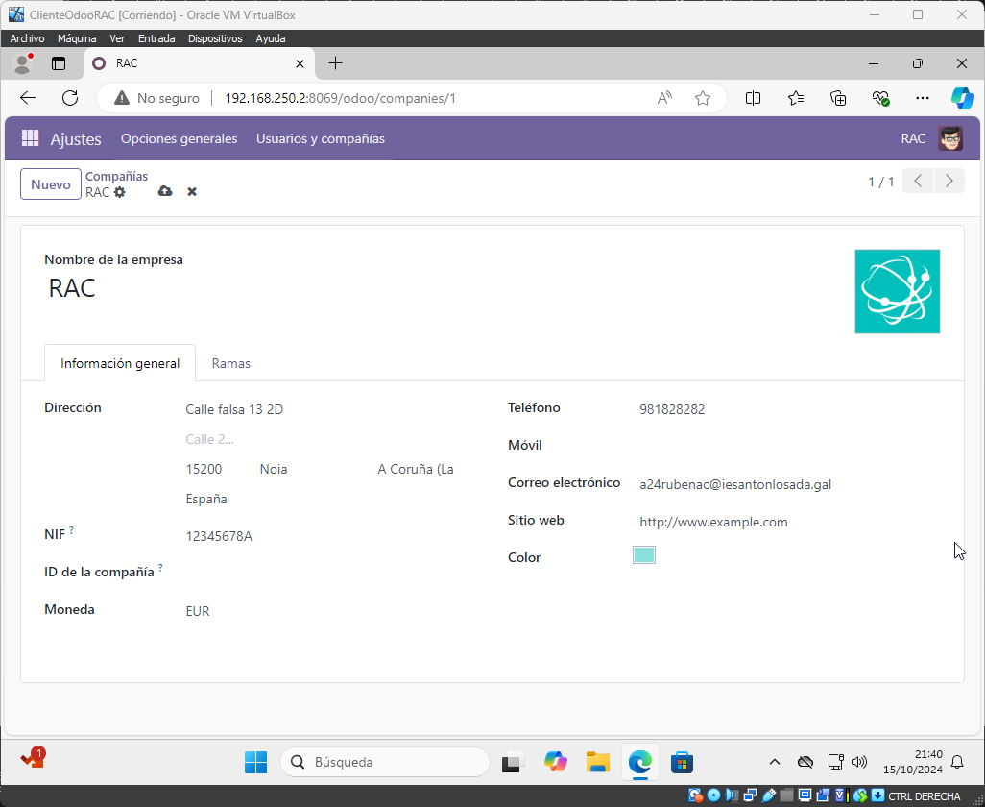Figura 29: Configuración de la empresa
Con los usuarios podremos aparte de modificar sus datos, podremos darle un rol para ajustar sus permisos.
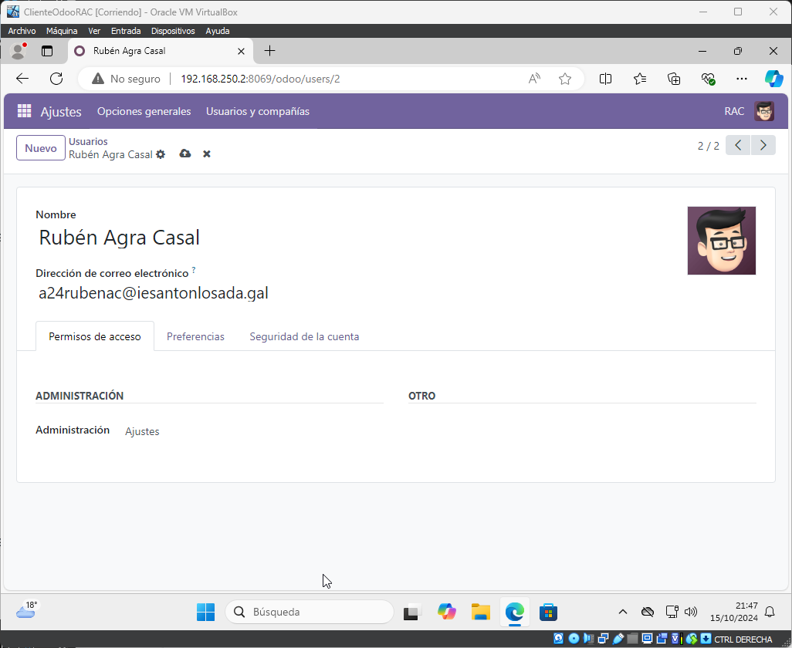Figura 30: Usuario administrador

Si nos dirigimos a la pestaña de “Preferencias”, también podremos añadir una firma de correo electrónico.
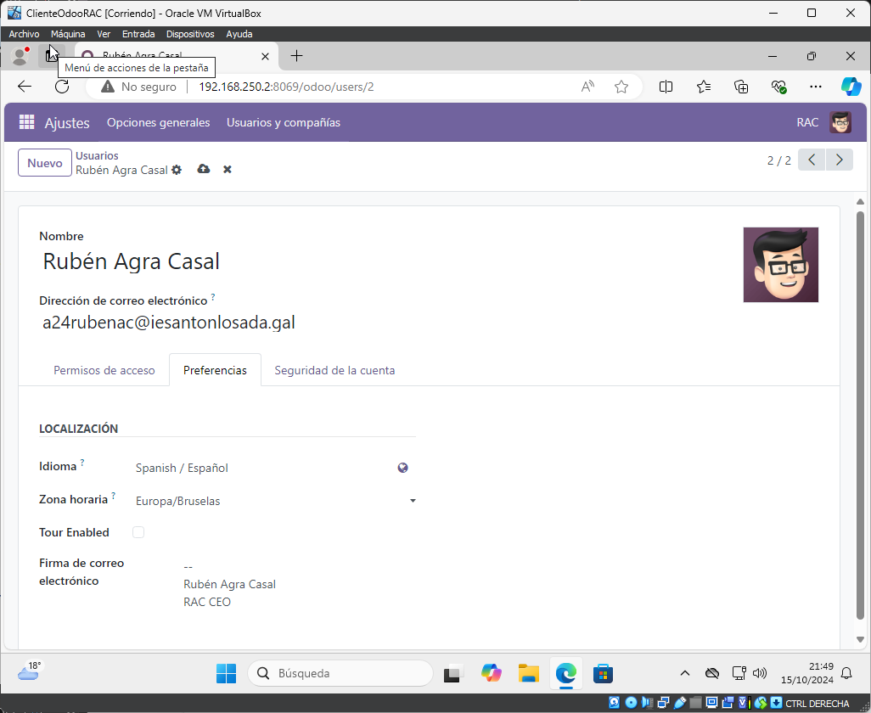Figura 31: Firma de correo electrónico

Volviendo a las aplicaciones, instalaremos las siguientes: CRM, Ventas, Facturación (Ya viene instalada) y Contabilidad. Podremos ver que ya están instaladas si no nos dan la opción a ello.
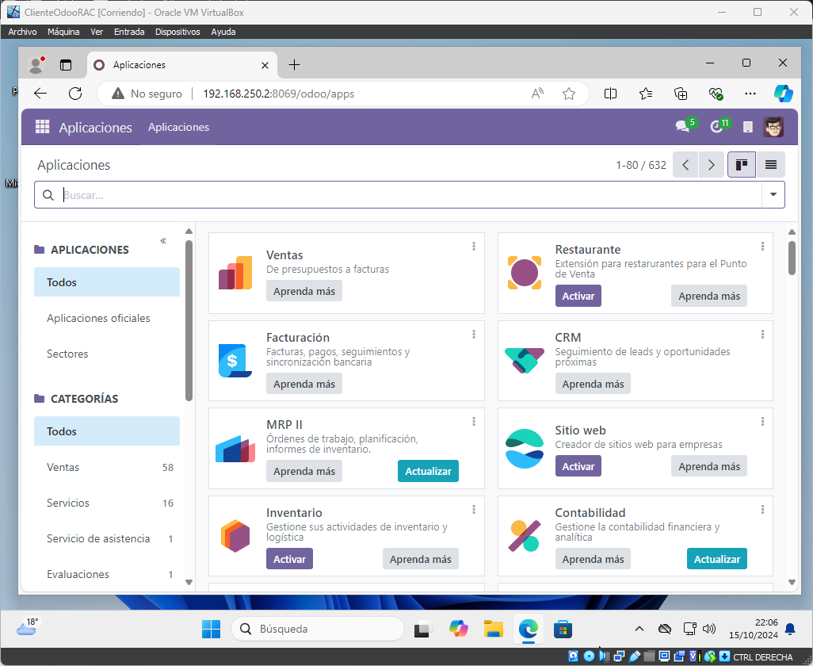Figura 32: Módulos de Ventas, CRM, Facturación y Contabilidad

Podremos ver que funciona correctamente si accedemos a cualquiera de los módulos e interactuamos con él. En este caso, accederemos al módulo de “Ventas” y generaremos un informe en la pestaña “Informes → “Ventas”.
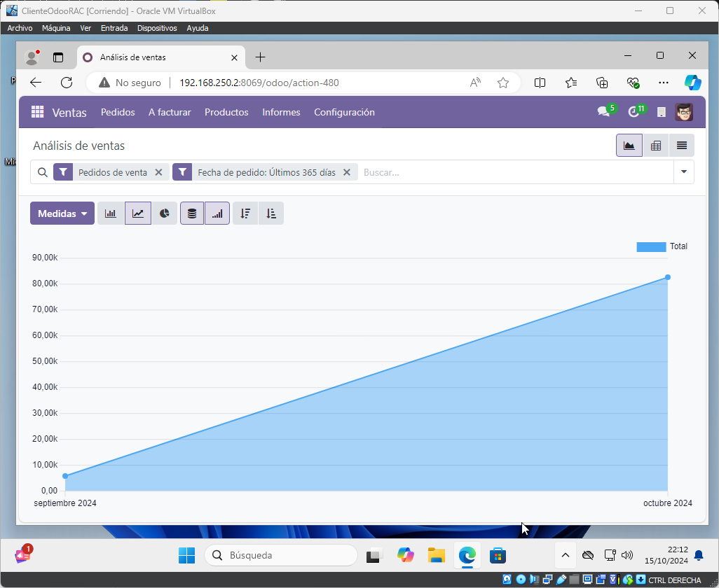Figura 33: Informe de ventas

Para activar el soporte completo de Contabilidad, pulsaremos en “Actualizar” y nos llevará a la ventana que se muestra en la Figura 34. Luego deberemos seleccionar el módulo de Contabilidad y pulsaremos en Continuar.
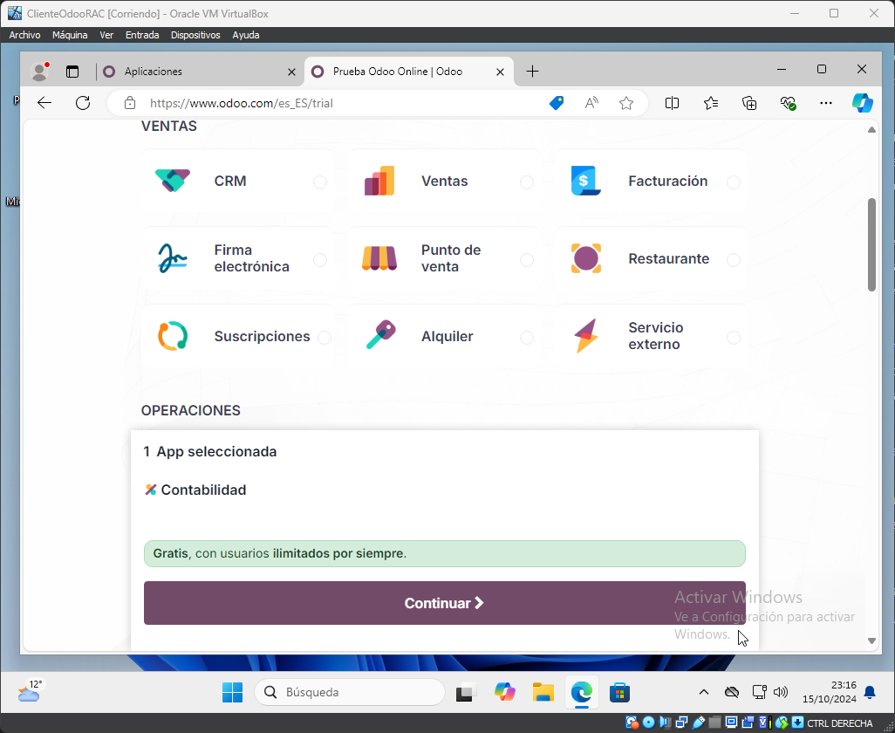Figura 34: Activar soporte completo de un módulo

Completaremos los siguientes campos:
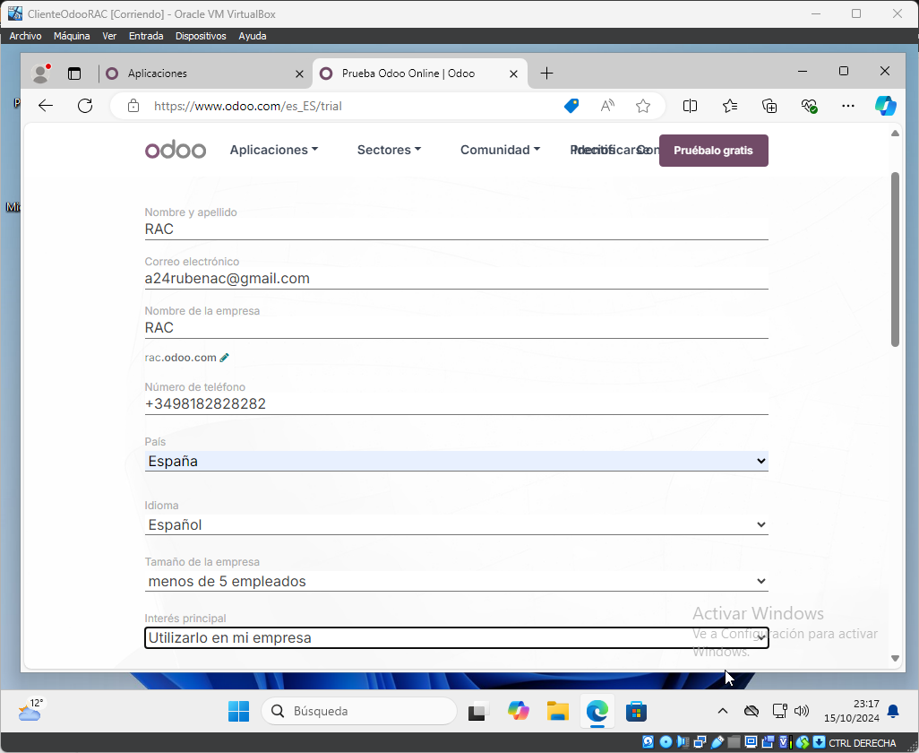Figura 35: Completamos los datos para acceder a la prueba

Con esto, ya tendremos el soporte completo para el módulo de Contabilidad.
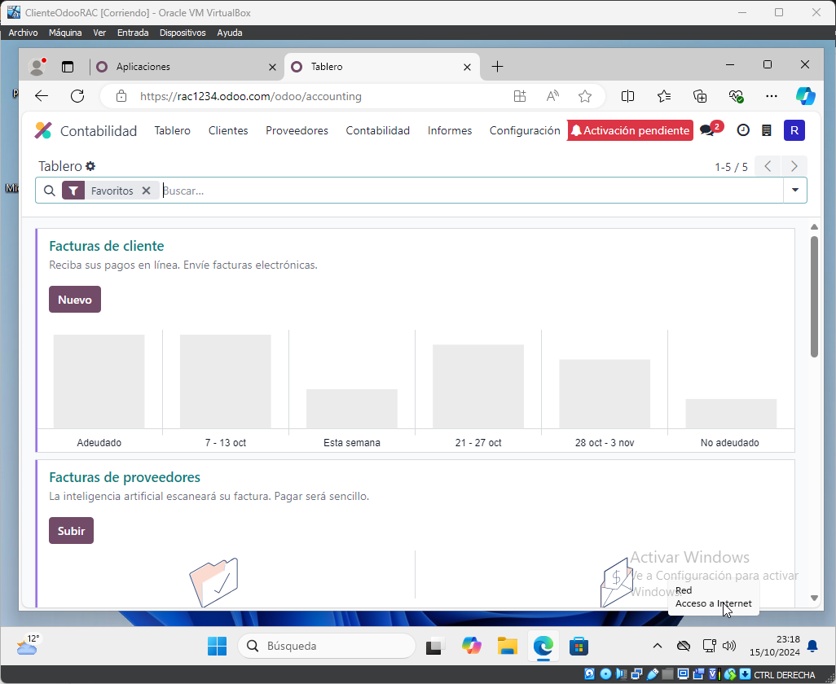Figura 36: Soporte completo para el módulo de contabilidad

